Пособие к школе

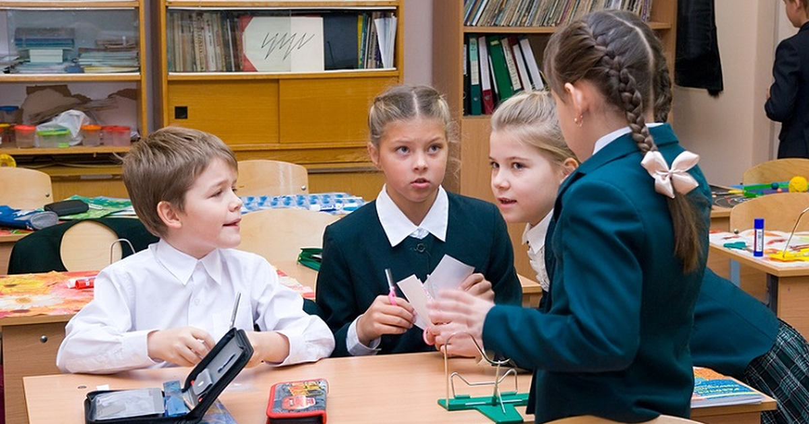

В рамках закона Самарской области №122-ГД от 16.07.2004 г. «О государственной поддержке граждан, имеющих детей» предусмотрено ежегодное единовременное пособие к началу учебного года в размере 200 руб. и ежемесячное пособие на питание ребенка в размере 350 руб., ежемесячное пособие на питание ребенка из многодетных семей в размере 700 руб. обучающегося в общеобразовательном учреждении. Обращаем Ваше внимание на то, что кто обращается впервые, пособие на питание назначается с месяца подачи заявления. Пособие на питание ребенка выплачивается с 1 сентября по 31 мая.
На ежегодное единовременное пособие к началу учебного года и ежемесячное пособие на питание ребенка имеют право семьи со среднедушевым доходом, не превышающим величину прожиточного минимума, установленного Правительством Самарской области, который в расчете на душу населения. На сегодняшний день прожиточный минимум для детей составляет 10 659 руб.00коп.
Для назначения пособия необходимы следующие документы:
- сведения о доходах семьи за три месяца, предшествующих дате обращения;
- справка об обучении ребенка в общеобразовательном учреждении с отметкой о том, что ребенок не получает бесплатного питания;
- справка о составе семьи.
Данная мера социальной поддержки направлена на то, чтобы, охватить горячим питанием, как можно, больше учеников. По итогам прошлого года пособием на питание получили 614 детей.
Так же, законом Самарской области от 15.07.2013 № 70-ГД «О внесении изменений в закон Самарской области «О государственной поддержке граждан, имеющих детей» установлено пособие к началу учебного года в размере 1000 рублей, независимо от дохода следующим категориям граждан:
- женщинам, воспитывающим четверых и более рожденных или усыновленных несовершеннолетних детей;
- мужчинам, воспитывающим четверых и более детей без матери в случае ее смерти, лишения родительских прав, ограничения родительских прав;
- одинокой матери, воспитывающей трех и более детей;
- опекуну, одному из приемных родителей, патронатному воспитателю, воспитывающим детей-сирот, на каждого, совместно проживающего с ним, ребенка, в отношении которого установлена опека, попечительство, приемная или патронатная семья;
- одному из родителей, являющихся инвалидом I или II группы, воспитывающему ребёнка.
Пособие предоставляется на каждого, совместно проживающего с заявителем, ребенка не старше 18 лет, обучающегося в общеобразовательном учреждении.
Для получения данного пособия необходимо предоставить следующие документы:
-паспорт;
-свидетельства о рождении детей;
-копию решения органа опеки и попечительства о передаче ребенка под опеку
(попечительство) или об образовании приемной семьи, патронатной семьи;
-справку об инвалидности;
-свидетельство о смерти матери или ограничения, либо лишения ее родительских прав для мужчин, воспитывающих детей одиноко;
- справку об обучении ребенка в общеобразовательном учреждении;
- справку о составе семьи.

